**第五章作业**

**对于指令：ADD (R2)，1000H(PC)**

**画出其指令周期流程图，并列出相应的微操作控制信号**

答：周期流程图如下

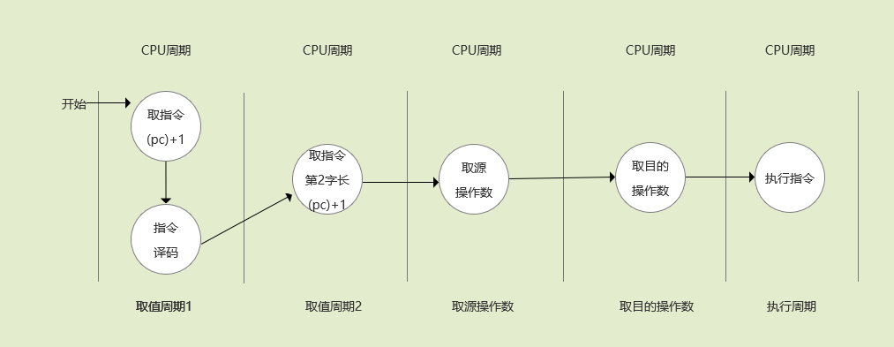

微控制信号如下：

